学术会议管理系统

系统详细设计说明书

版本：v3.0

团队：对不队

日期：2018.06.24

目录
1引言 4
1.1编写目的 4
1.2背景 4
1.3定义 5
1.4参考资料 5
2总体设计 5
2.1需求规定 5
2.2运行环境 6
2.3基本设计概念和处理流程 6
2.4结构 6
2.5功能器求与程序的关系 7
2.6接口定义 7
2.7类与类之间的依赖关系 9
3. 系统管理、会议管理模块设计说明 11
3.1程序描述 11
3.2功能 12
3.3性能 14
3.4输入项 14
3.5输出项 14
3.6算法 14
3.7接口 14
3.8存储分配 14
3.10注释设计 14
3.11限制条件 15
3.12测试计划 15
4. 审稿管理、审稿系统后台模块设计说明 15
4.1程序描述 15
4.2功能 16
4.3性能 17
4.4输入项 17
4.5输出项 17
4.6算法 17
4.7接口 17
4.8存储分配 17
4.9注释设计 18
4.10限制条件 18
4.11测试计划 18
4.12尚未解决的问题 18
详细设计说明书

1引言

1.1编写目的
该软件说明书的目的本在于对该软件进行详细的设计介绍，包括系统的功能，模块的划分，接口设计以及数据存储结构等，并对该软件进行初步分析，在以后的软件测试以及软件维护阶段也可参考此说明书，以便于了解在概要设计过程中所完成的各模块设计结构，或在修改时找出在本阶段设计的不足或错误。

1.2背景
随着科学技术的飞速发展，国内外举行的各种学术会议也日益频繁起来。这些学术会议不仅在规模上越来越大、会议质量越来越高，而且会议的细节要求越来越严格，会议组织方希望能够越来越方便的会议服务，而与会者也希望得到越来越及时的会议信息和服务但是，对于主办方来说，会议管理工作的方方面面以及琐碎复杂的事务都会影响着会议举办的成功与否。在传统的会议管理中，有很多的不足之处。
如今，采用信息化的学术会议管理系统，快速、准确、及时地完成会务的组织工作，对于会议的举办方来说已经迫在眉睫。开发一个学术会议管理系统，不仅可以方便地举办各种学术会议，而且还可以实现全程的注册管理、网上论文投稿以及论文评审等过程。
1. 待开发的软件系统的名称：学术会议管理论系统；
2. 本项目的任务提出者：对不队开发团队；
3. 开发人员：王爽、彭辉、冯晓、吴琼、郝延婷、马思远；
4. 用户：会议的组织者、参与者以及审稿专家；
5. 该软件用于会议的管理，该系统的实现一方面会降低会议举办方的经营成本，大大降低了甚至是免除了劳务费、办公用品费等不必要的资源消耗，另一方面，也可以极大提高会议举办的效率。这样，会议的服务质量和速度都必然会明显提升，必然能从根本上提高会议的影响力和水平

1.3定义
系统：若未特别指出，统指学术会议管理系统。
B/S结构：B/S即Browser/Server，浏览器/服务器模式，是WEB兴起后的一种网络结构模式，WEB浏览器是客户端最主要的应用软件。
SQL： Structured Query Language（结构化查询语言）。

1.4参考资料
[1] 黄钊. 基于Web的学术会议管理系统的设计与实现[D]. 西安电子科技大学, 2010.
[2] 赵静芳. 会议管理系统的分析与设计[D]. 云南大学, 2013.
[3] 李志德. 基于WEB的学术会议管理系统分析与设计[D].
[4] 董冰. 基于WEB的小型会议管理系统的分析与设计[D]. 云南大学, 2013.
[5] 计算机软件需求规格说明书 （GB8567-88 ）

2总体设计

2.1需求规定
系统主要实现赛事相关事宜的有效管理。系统主要用于单位、学校举办程序设计大赛活动时对大赛内容的管理，实现了用户管理、权限管理、大赛内容管理和系统管理等重要功能。不同的用户享有不同的权限，管理人员登陆后台管理系统，可以进行系统管理，包括角色管理，权限管理、会议栏目和数据字典的管理等，审稿专家登陆稿件后台系统，可以查看分配的稿件并进行审理，普通用户打开浏览器界面即可查看会议信息以及注册报名。

2.2运行环境
- 数据库管理系统软件：MySQL
- 操作系统：Windows XP及以上版本

2.3基本设计概念和处理流程
系统功能图：学术会议管理系统的系统功能图如图2-3所示
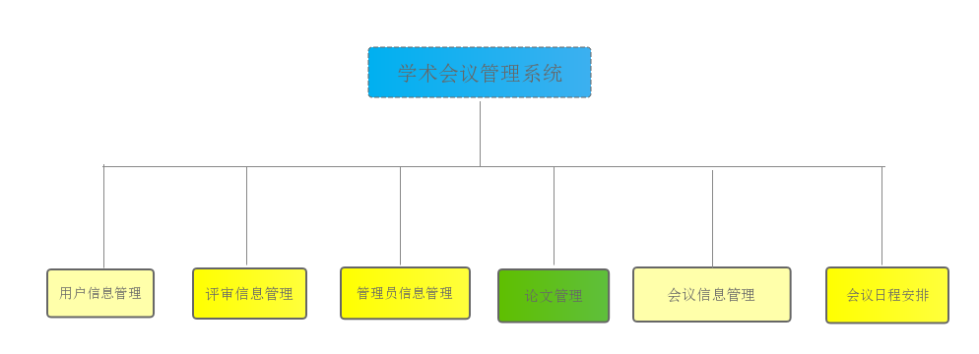
图 2-3 系统功能图

2.4结构
会议管理系统的系统结构如图2.4所示：
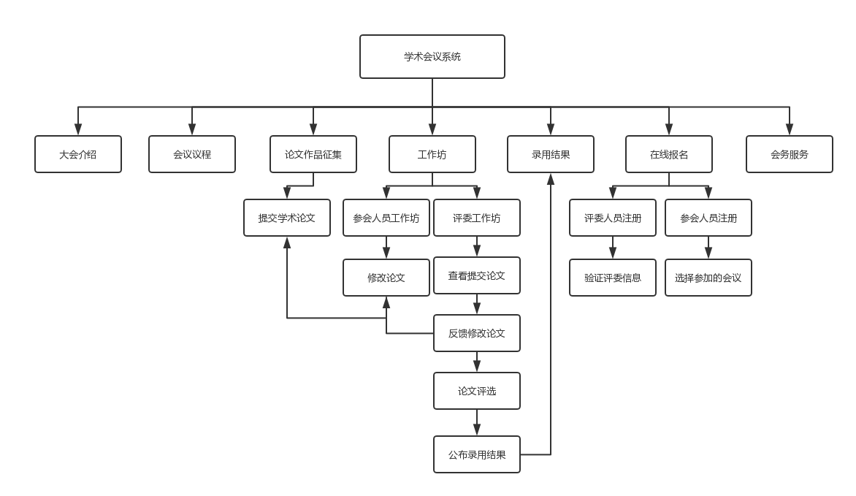
图2.4 学术会议管理系统结构图

2.5功能器求与程序的关系
本条用一张如下的矩阵图说明各项功能需求的实现同各块程序的分配关系：
 | 用户身份 | 管理员信息管理模块 | 论文管理模块 | 会议日程安排 | 稿件审理模块
普通用户登陆 | √
管理员登陆 |  | √
审稿专家登陆 |  |  | √ |  | √
数据字典 |  | √ |  | √
权限更改 |  | √
大赛栏目 |  | √

2.6接口定义
接口定义

注册

URL：/RegisterSave.do

METHOD：POST

BODY：email、username、password

登录

URL：/login.do

METHOD：POST

BODY：email、password

重置密码

URL：/reset_password.do

METHOD：POST

BODY： password、passwordNew

参会人员信息录入

URL：/user/save.do

METHOD：POST

BODY： name、gender、company、post、phone、workTag、placeTag、joinTag、remark

参会人员提交论文/竞赛作品

URL：/ReviewArtArticle /save.do

METHOD：POST

BODY： title、keyword、type、file

专家审稿

URL：/ReviewArtExpertArticle/save.do

METHOD：POST

BODY：artId、expertId、checkResult、checkScore、checkStatus

会议内容管理

URL：/CmsChannel/save.do

METHOD：POST

BODY：name、desc、type、path、content

2.7类与类之间的依赖关系
1、稿件表 用户表 多对一
实体类之间的关系如图：

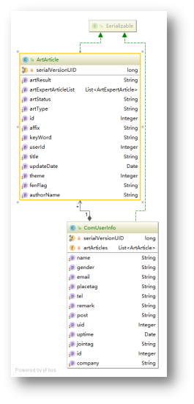
2、稿件审核表 专家表 多对一
实体类之间的关系如图：
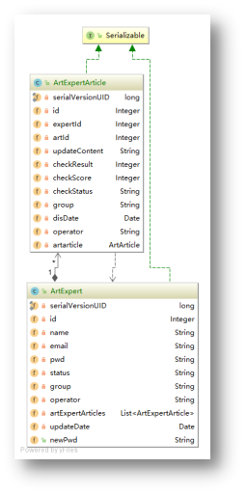

3. 系统管理、会议管理模块设计说明
从本章开始，逐个地给出各个层次中的每个程序的设计考虑。

3.1程序描述
系统管理
调用各个模块并对其进行管理和运行。
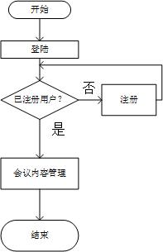
会议管理
对会议的内容，会议的发布，会议的参会人员的信息录入，参会人员提交论文/竞赛作品以及专家审稿的管理。
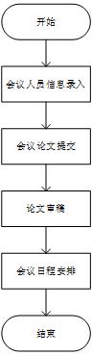

3.2功能
说明该程序应具有的功能，可采用IPO图（即输入一处理一输出图）的形式。
系统管理：系统管理主要是对整个系统进行运作管理
IPO图描述表
模块编号：S7
模块名称：系统管理
所属子系统：学术会议管理系统后端
调用模块：注册，登录，重置密码，参会人员信息录入，参会人员提交论文，专家审稿，会议内容管理
被调用模块：系统后台
模块描述：对整个系统进行管理以及运行
输入参数：所有相关信息
输出参数：所有所需信息
变量说明：数据
相关数据表：所有相关数据表
处理：可以对系统进行管理
会议管理：会议管理主要是对会议的发布到结束进行运作管理
IPO图描述表
模块编号：S8
模块名称：会议管理
所属子系统：学术会议管理系统后端
调用模块：用户信息管理模块，会议日程安排模块，论文提交模块，专家审稿模块
被调用模块：系统后台
模块描述：对会议发布到结束的管理
输入参数：会议人员，会议日程安排信息，审稿信息，论文信息
输出参数：对以上信息做出统一的管理
变量说明：数据
相关数据表：稿件表，用户表，稿件审核表，专家表
处理：可以对会议的过程进行管理

3.3性能
精度需求：本系统使用数据结构满足各种精度需求
时间需求：以更快更新的处理信息能力去满足用户需求；

3.4输入项
系统：对整个系统的运行所需的信息
会议：会议的安排信息、会议人员的信息、论文的审稿信息

3.5输出项
系统：对整个系统的管理，运行安排
会议：对会议从发布到结束的各项事宜及其具体安排

3.6算法
本程序大部分是一些文字说明，算法很少，只采用一些基本的算法就行。

3.7接口
软硬件接口 | 键盘 | 鼠标 | 打印机
用户模块 | √ | √ | √
管理员模块 | √ | √ | √

3.8存储分配
- 数据利用数据库MySQL中的数据库存储数据的。

3.10注释设计
- 无

3.11限制条件
程序的运行环境要是WindowsXP 或更高版本

3.12测试计划
本程序可以自动找到错误让用户手工返回，之后我们的工作人员会更具错误相应的调整软件结构。

4. 审稿管理、审稿系统后台模块设计说明

4.1程序描述

模块五：审稿系统后台
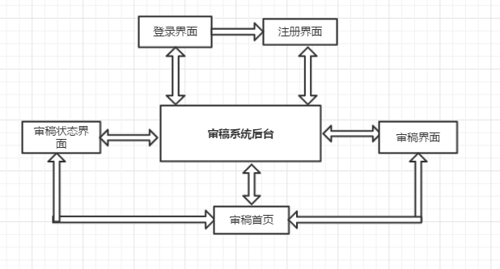
审稿专家注册审稿账号被同意之后，登录账号进入审稿首页，首页用户信息等，当专家进行审稿时，处于审稿界面，审稿状态界面显示了稿件有多少被审核，以及未审核的稿件。
模块六：审稿管理
审稿管理主要是系统管理员对于审稿专家的管理，对于审稿专家的授权管理。

4.2功能
说明该程序应具有的功能，可采用IPO图（即输入一处理一输出图）的形式。
审稿系统后台：普通用户在《学术会议管理》系统提交论文之后，专家对论文进行审稿评论等操作。
IPO图描述表
模块编号：S5
模块名称：审稿系统后台
所属子系统：学术会议管理系统前端
调用模块：登录界面、注册界面、审稿首页、审稿转态界面、审稿界面
被调用模块：会议网站
模块描述：为专家提供审稿的平台
输入参数：普通用户论文
输出参数：专家评价
变量说明：数据
相关数据表：论文信息表
处理：可以根据论文信息查询查看相关的论文
审稿管理：审稿管理主要是系统管理员对于审稿专家的管理，对于审稿专家的授权管理。
IPO图描述表
模块编号：S6
模块名称：审稿管理
所属子系统：学术会议管理系统后端
调用模块：审稿首页、审稿转态界面、审稿界面
被调用模块：审稿系统后台
模块描述：审核专家的注册信息，管理专家权限
输入参数：专家信息
输出参数：授权信息
变量说明：权限
相关数据表：权限信息表
处理：可以根据专家的注册信息管理专家权限

4.3性能
精度需求：本系统使用数据结构满足各种精度需求
时间需求：以更快更新的处理信息能力去满足用户需求；

4.4输入项
审稿：专家注册信息存储在数据库中，普通用户提交的论文存在审稿管理的数据库中，专家和系统管理员都可以查看。

4.5输出项
审稿：专家从审稿系统为普通用户的论文进行打分、修改、评论等操作，为用户输出专家的评论。

4.6算法
本程序大部分是一些文字说明，算法很少，只采用一些基本的算法就行。

4.7接口
软硬件接口 | 键盘 | 鼠标 | 打印机
用户模块 | √ | √ | √
管理员模块 | √ | √ | √

4.8存储分配
数据利用数据库MYSQL中的数据库存储数据的。

4.9注释设计
无

4.10限制条件
程序的运行环境要是WindowsXP 或更高版本

4.11测试计划
本程序可以自动找到错误让用户手工返回，之后我们的工作人员会更具错误相应的调整软件结构。

4.12尚未解决的问题
对数据结构的全面了解。

